**OBSERVAÇÕES REALIZADAS**

**Observação 1:**

**Nome:** João Rodrigues do Carmo

**Idade:** 60 anos

João trabalha como vigia em um estacionamento de um shopping e por isso utiliza o aparelho quando tem algum intervalo em seu trabalho. Devido a natureza de seu trabalho João trabalha em horários por vezes diferentes da maioria dos empregados como durantes os finais de semana e feriados.

**Foto do entrevistado:**

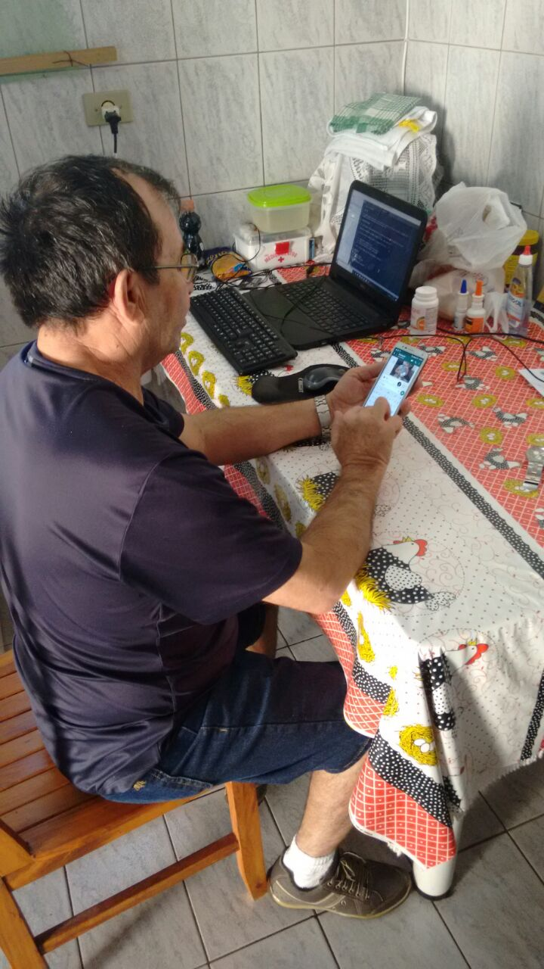

**Observação das atividades:**

1. **Adicionar um contato à agenda do aparelho.**

O entrevistado não soube como adicionar um novo contato, achou melhor não tentar incluir um novo contato pois tinha certeza de que não conseguiria fazê-lo.

1. **Fazer uma ligação convencional.**

O entrevistado conseguiu realizar a ligação com êxito. Acessou primeiramente o menu de ligações e lá digitou o número desejado.

1. **Ler uma mensagem SMS recebida.**

O entrevistado conseguiu ver as mensagens SMS que estavam no aparelho porque utilizou o atalho rápido na tela inicial do aparelho.

1. **Ler uma mensagem recebida pelo Whatsapp.**

O entrevistado conseguiu ler as mensagens que estavam no Whatsapp.

1. **Enviar uma mensagem de texto pelo Whatsapp.**

O entrevistado conseguiu enviar a mensagem. Ele digitava utilizando apenas um dedo e de modo devagar. As sugestões de palavras fornecidas pelo aparelho foram utilizadas constantemente e facilitaram a execução da tarefa.

1. **Tirar uma foto.**

Ele conseguiu tirar uma foto de um objeto sobre a mesa sem maiores dificuldades porque usou o atalho presente nos favoritos do aparelho.

1. **Gravar um vídeo.**

Ele não conseguiu gravar um vídeo pois não tinha ideia do que precisaria fazer para realizar essa tarefa.

1. **Enviar uma foto através do Whatsapp.**

Ele conseguiu acessar a galeria depois de algum tempo procurando dentre os demais aplicativos. Conseguiu enviar com sucesso a foto apenas quando o contato para envio estava dentre as sugestões iniciais ou quando era um dos primeiros contatos da lista.

1. **Ler uma notícia em um site de notícias.**

Quando solicitado a ler uma notícia ele instantaneamente abriu o aplicativo do Google Now. Por lá ele viu as notícias sugeridas e afirmou que as julgou relevantes e interessantes.

1. **Ouvir uma música armazenada no aparelho.**

Ele disse que não sabe como ouvir músicas em seu smartphone.

1. **Ouvir à rádio fm.**

Ele disse que não sabe como ouvir ao rádio em seu smartphone.

1. **Configurar um alarme para despertar em 5 minutos.**

Ele disse que não sabe como configurar um alarme em seu smartphone.

1. **Consultar uma data específica no calendário.**

Após procurar durante algum tempo por um aplicativo com o ícone parecido com uma calendário ele abriu o Google Agenda. Como era a primeira vez que ele abriu o aplicativo a mensagem de explicação inicial do aplicativo foi mostrada mas ele não entendeu que precisava deslizar a tela de instruções. Pressionou a tela seguidas vezes até que desistiu de tentar fechar as mensagens

1. **Pesquisar por um termo no Google.**

Para realizar a pesquisa ele imediatamente abriu o aplicativo do Google Now e utilizou o campo de busca apresentado no topo da tela.

1. **Outra atividade que o usuário demonstre interesse em aprender a executar.**

O entrevistado disse que no momento está satisfeito com os conhecimentos que possui e não possui interesse em desempenhar uma nova atividade no aparelho.

**Respostas da entrevista pós-observação**

1. **O que você mais utiliza no aparelho?**

O que mais utilizo é o Whatsapp e vejo notícias (pelo aplicativo do Google Now).

1. **No que você sente mais dificuldade ao utilizar o aparelho?**

Acho as letras do teclado muito pequenas, o teclado que aparece é muito pequeno.

1. **O que você gosta no aparelho?**

Gosto de poder ver notícias sempre que eu quiser, em qualquer horário do dia.

1. **O que você gostaria que fosse diferente no aparelho?**

Não sei exatamente o que eu gostaria de mudar no meu celular.

1. **Existe algo que você já desistiu de fazer no aparelho porque não sabia como fazer?**

Ainda não cheguei a desistir mas no começo para aprender a tirar fotos foi bem difícil.

1. **Existe algo que geralmente você precisa pedir para outras pessoas mudarem/arrumarem no seu aparelho?**

Sempre peço para o meu filho adicionar novos contatos no celular.

1. **O que você gostaria de fazer com maior rapidez ao utilizar o aparelho?**

No momento não me importo muito em demorar para fazer as coisas no celular.

1. **Você já havia utilizado algum celular que não era um smartphones? O que você sente falta nesses tipos de aparelhos?**

Já tive um celular desses mais antigos mas não tem nada de que eu sinta falta neles.

1. **Existe alguma função para o seu dia-a-dia você gostaria que estivesse presente no aparelho?**

Sim. Gostaria de uma maneira fácil para colocar alarmes no celular.

1. **Existe alguma configuração/aplicativo no aparelho que você não entende porque está ali? Qual?**

Quando aparece alguma mensagem dizendo algo que eu não entendo sempre fecho a mensagem, não fico tentando entende-la.

1. **Demais questões formuladas durante a observação e entrevista.**

**11.a) Eu percebi que você sempre aperta na seta de voltar várias vezes até chegar na tela inicial, você sabia que esse outro botão volta direto pra tela inicial?**

Não sabia que dava pra voltar diretamente pra tela inicial, sempre apertei pra voltar várias vezes, achei que era o único jeito de fazer.

**11.b) Eu vi que na primeira tela do celular está apenas o aplicativo do Whatsapp praticamente sozinho, porquê?**

Foi o meu filho que deixou assim pra mim, facilita muito pra mim porque como uso muito o Whatsapp fica fácil de achar.

**Observação 2:**

**Nome:** Adauto Rodrigues do Carmo

**Idade:** 63 anos

Adauto é aposentado e utiliza o smartphone como principal fonte de entretenimento diário. Como é aposentado Adauto passa a maior parte do tempo em sua casa e por isso pode utilizar o smartphone sempre que desejar.

**Foto do entrevistado:**

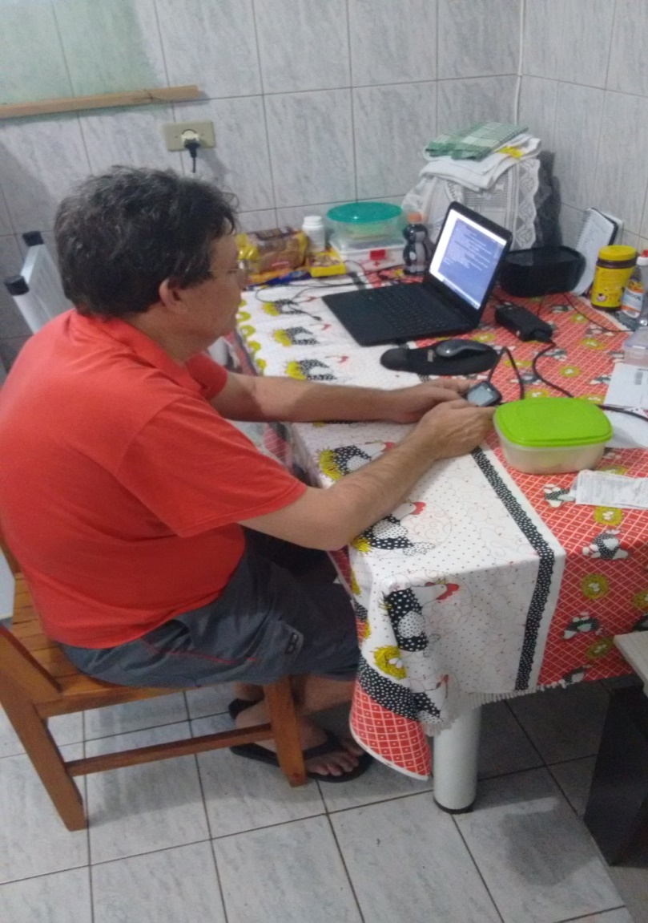

**Observação das atividades:**

1. **Adicionar um contato à agenda do aparelho.**

O participante conseguiu adicionar um novo contato sem maiores problemas.

1. **Fazer uma ligação convencional.**

O participante demorou um pouco para encontrar um contato específico na agenda mas conseguiu fazer a ligação.

1. **Ler uma mensagem SMS recebida.**

O participante conseguiu realizar a atividade utilizando o atalho para mensagens SMS presente na bandeja de aplicativos do Android.

1. **Ler uma mensagem recebida pelo Whatsapp.**

O participante conseguiu realizar a atividade sem maiores problemas.

1. **Enviar uma mensagem de texto pelo Whatsapp.**

O participante conseguiu realizar a atividade sem maiores problemas.

1. **Tirar uma foto.**

O participante conseguiu realizar a atividade sem maiores problemas.

1. **Gravar um vídeo.**

O participante não conseguiu realizar a tarefa, disse que não sabe o que precisa mudar no celular para gravar vídeos, mesmo que esteja acostumado a tirar fotos com seu celular.

1. **Enviar uma foto através do Whatsapp.**

O participante conseguiu enviar a foto sem maiores problemas.

1. **Ler uma notícia em um site de notícias.**

Para realizar essa atividade o entrevistado utilizou o atalho do aplicativo G1 que havia sido deixado na tela inicial do aparelho por seu filho. Segundo o entrevistado esse é o único meio que ele conhece para ler notícias no celular.

1. **Ouvir uma música armazenada no aparelho.**

O entrevistado utilizou o Youtube para ouvir uma música.

1. **Ouvir à rádio fm.**

O entrevistado alega que não sabe como ouvir à rádio utilizando o celular.

1. **Configurar um alarme para despertar em 5 minutos.**

O entrevistado alega que não sabe como utilizar alarmes no celular.

1. **Consultar uma data específica no calendário.**

O entrevistado conseguiu consultar uma data no calendário utilizando o aplicativo nativo do aparelho que possuía um atalho na tela inicial do aparelho.

1. **Pesquisar por um termo no Google.**

Para realizar a pesquisa o entrevistado acesso o aplicativo do Google Chrome e conseguiu acessar o site de um programa que TV que ele acompanha.

1. **Outra atividade que o usuário demonstre interesse em aprender a executar.**

O entrevistado não lembra de nenhuma atividade em específico.

**Respostas da entrevista pós-observação**

1. **O que você mais utiliza no aparelho?**

O que mais utilizo é o Whatsapp.

1. **No que você sente mais dificuldade ao utilizar o aparelho?**

Acho que as letras são muito pequenas e próximas umas das outras.

1. **O que você gosta no aparelho?**

Gosto dele porque com ele consigo utilizar o Whatsapp e me comunicar com meus parentes.

1. **O que você gostaria que fosse diferente no aparelho?**

Gostaria que o celular fosse mais simples e mais fácil de usar.

1. **Existe algo que você já desistiu de fazer no aparelho porque não sabia como fazer?**

Sim, desisti de tentar gravar vídeos.

1. **Existe algo que geralmente você precisa pedir para outras pessoas mudarem/arrumarem no seu aparelho?**

Sim, peço várias coisas como acertar a hora do celular e apagar as mensagens quando o celular informa que a memória está cheia.

1. **O que você gostaria de fazer com maior rapidez ao utilizar o aparelho?**

Por mim eu faria tudo mais rápido se pudesse mas atualmente não consigo.

1. **Você já havia utilizado algum celular que não era um smartphones? O que você sente falta nesses tipos de aparelhos?**

Já tive um. Aquele aparelho era mais fácil de usar mas como não tinha internet prefiro o que eu tenho agora.

1. **Existe alguma função para o seu dia-a-dia você gostaria que estivesse presente no aparelho?**

Por enquanto não, já tem coisas demais que eu não sei usar no celular.

1. **Existe alguma configuração/aplicativo no aparelho que você não entende porque está ali? Qual?**

Sim as vezes aparecem algumas mensagens que não entendo daí peço para o meu filho arrumar para mim. (Em outro momento de observação verifiquei que uma dessas mensagens era uma solicitação de permissão para acessar a localização do aplicativo mas o entrevistado não entendeu o conteúdo da mensagens).

1. **Demais questões formuladas durante a observação e entrevista.**

**11.a) Se alguém mexesse no seu celular e mudasse como estão os lugares dos aplicativos agora você continuaria sabendo utilizar o celular.**

Se isso acontecesse eu não saberia, só sei usar do jeito que consigo agora porque as coisas estão nos lugares que eu já lembro.

**11.b) Para ouvir uma música você usou o Youtube e não o próprio aplicativo do telefone para ouvir as músicas? Por quê?**

Sempre faço isso na verdade. As músicas que posso ouvir no celular são sempre as mesmas que estão no cartão do celular. Já quando uso o Youtube sempre aparece as músicas que eu quero. (O entrevistado tentou descrever os mecanismos de recomendação de vídeos parecidos e a reprodução automática de próximos vídeos do YouTube.

**11.c) Você usa o Youtube para outras coisas além de ouvir músicas?**

Sim gosto de ver documentários sobre animais selvagens na natureza e documentários sobre o Bear Grylls.

**LISTA DE INSPIRAÇÕES CONSULTADAS**

Foram consultadas as principais lojas de aplicativos das plataformas de dispositivos móveis. Os aplicativos a seguir estão relacionados à proposta do presente trabalho:

**DISCUSSÃO DAS NECESSIDADES E METAS OBSERVADAS**

A partir das observações e entrevistas bem como inspirações consultadas foi descrito o conjunto de idéias e necessidades que deverão estar presentes na aplicação a ser construída nesse trabalho:

1. Facilitar a legibilidade ao usar o aparelho, aumentando o tamanho dos botões e letras além do usual.
2. Criar uma organização fixa de atalhos para os aplicativos do aparelho.
3. Criar algum mecanismo que facilite e disponibilize de forma intuitiva a função de gravação de vídeo.
4. Facilitar o acesso ao aplicativo do Youtube porque dentro dele a função de reprodução automática e recomendações facilita a vida do usuário.
5. Facilitar o acesso ao Google Now porque uma vez nesse aplicativo os usuários conseguem se guiar dentro dele devido as sugestões automáticas personalizadas.
6. De algum modo antever ou pré-configurar opções de permissões de acesso e primeiro uso dos aplicativos.
7. Facilitar o uso do aplicativo Whatsapp deixando em um local fixo e de fácil acesso.
8. Criar uma opção simplificada para a função de adicionar um novo contato à lista de contatos do telefone.
9. Criar um modo simplificado para utilizar os alarmes do aparelho.
10. Ocultar configurações técnicas não utilizados pelos usuários como a função de Bluetooth e roteamento de redes Wi-fi (tornando o dispositivo um hotspot de internet)
11. Organizar e agregar um conjunto de sites de notícias.
12. Facilitar o acesso ao aplicativo de calendário do aparelho.
13. Facilitar o compartilhamento de conteúdo no Whatapp para um grupo favorito de usuários.
14. Ocultar se possível as notificações de atualizações automáticas em andamento
15. Fechar automaticamente aplicativos em desuso pois os usuários não percebem que esses continuam sendo executados em segundo plano mesmo quando não aparecem na tela.